Лев Николаевич Толстой (3 часа)

Урок 50. Слово о писателе. «Кавказский пленник» как протест против национальной вражды. Жилин и горцы.

Цели урока: знакомство с биографией писателя, историей
создания рассказа; работа над выразительным
чтением, развитие нравственных понятий.

Ход урока

- Орг.момент.  - Проверка д/з.  - Осн.часть.  КУБАН._- Толстой на Кавказе  1828г. Ясная Поляна близ Тулы  1844-1847гг. – Казанский университет  1851г. – поездка на Кавказ  Мультимедиа – Презентация «Л.Н.Толстой »  начинает читать учитель, продолжают учащиеся  - Итоги.  - Домашнее задание. | Разминка.  Выразительное чтение и запись в тетрадь высказывания о литературе на 3 четверть.  И долго буду тем любезен я народу,  Что чувства добрые я лирой пробуждал,  Что в мой жестокий век восславил я свободу  И милость к падшим призывал.  А.С.Пушкин.  - Выразительное чтение наизусть стихотворения «Весенний дождь».  - Опрос.  ■ Назовите настоящую фамилию Фета?  ■ Что больше всего ценил Фет в природе, отношениях людей?  ■ Какие эпитеты и метафоры использует поэт в стихотворении?  ■ С какой целью?  - Вступительное слово учителя.  (1828-1910)  Гибель родителей. Воспитательница – дальняя родственница _Т.А.Ергольская.  Поездка братьев Толстых на Кавказ.  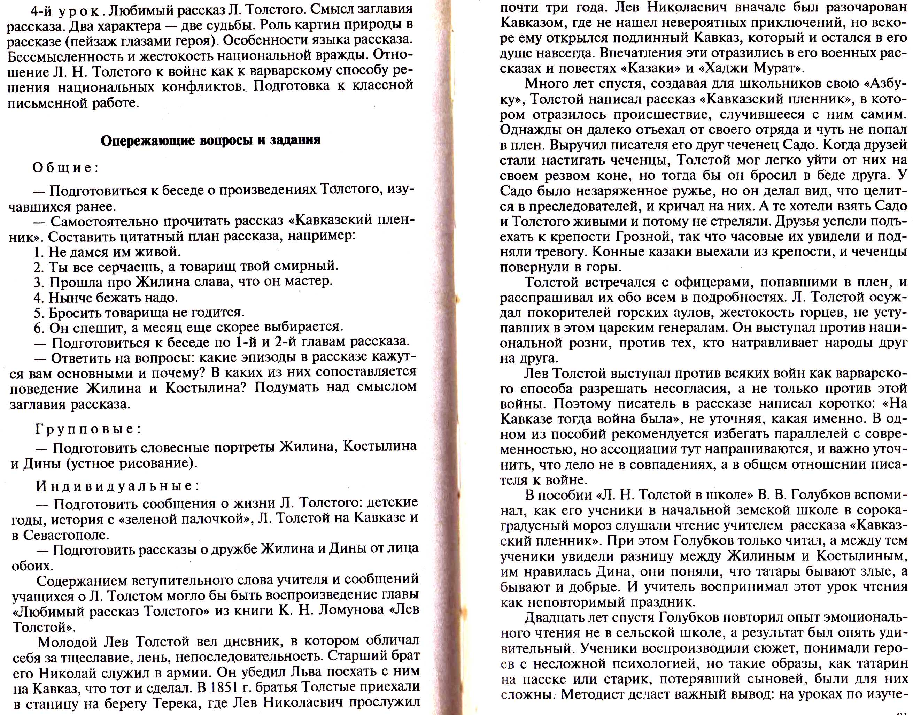  - Выразительное чтение 1-2 главы.  3. Резерв.  ■ Как договаривались Жилин и Костылин вести себя, уезжая от обоза, и как они себя вели, встретившись с горцами?  ■ Какое решение принимает Жилин, попав в безвыходное положение?  ■ Сравните поведение Жилина и Костылина во время торгов. Зачем Жилин торгуется, если он и не думал посылать письмо матери?  Дочитать рассказ до конца.

Урок 51. Жилин и Костылин. Обучение сравнительной характеристике героев.
Цели урока: научить выполнять сравнительную характеристику
героев.
Ход урока.

- Орг.момент.  - Проверка д/з.  - Осн.часть.  Глаголы, относящиеся к поведению:  Жилин: ходит, высматривает, рукодельничает, роет и т.д.  Костылин: пишет, ждёт, скучает, спит.  Глагольные описания беглецов 5 главе:  Жилин: раскопал яму, по звёздам примечает, осматривает, подполз к дороге, несёт Костылина на себе,  А Костылин в это время: зацепил камень ногой, жалуется, ноет, всего боится, покряхтывает, стонет, отстаёт  - Итоги.  - Домашнее задание. | Разминка. Жужжащее чтение.  Плохой мир лучше хорошей войны.  Хороша победа малой кровью.  В бою побывать – цену жизни узнать.  Беседа по вопросам учебника, стр. 277  Вопросы 1-4.  ■ Интересно ли вам было читать рассказ? Какие эпизоды вызвали грусть, сочувствие, радость? Какие эпизоды вам хотелось бы перечитать?  ■ Почему рассказ назван «Кавказский пленник», а не «Кавказские пленники», ведь пленников было двое?  (главное внимание Толстой уделяет рассказу о Жилине. Жилин и Костылин – герои рассказа, но по-настоящему героем можно назвать только Жилина)  1. Составление сравнительной таблицы.  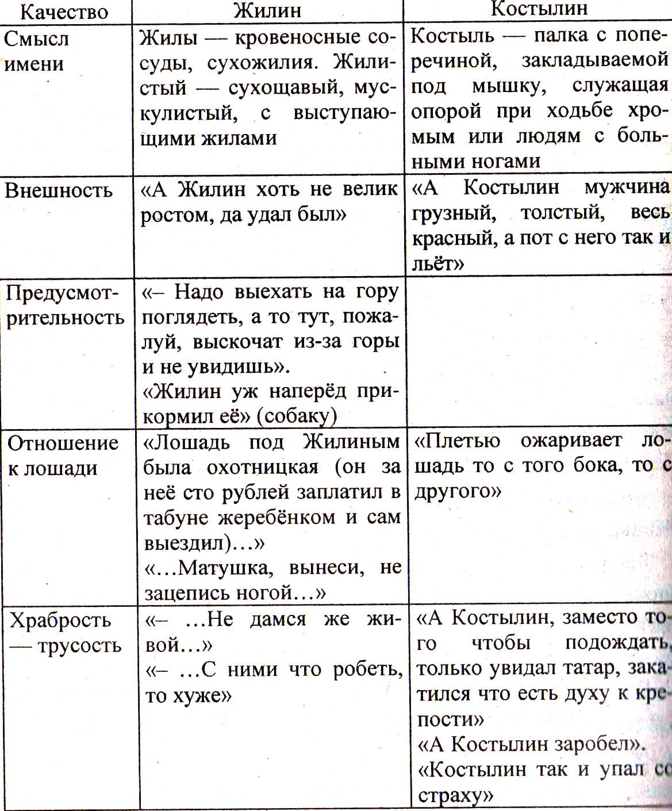  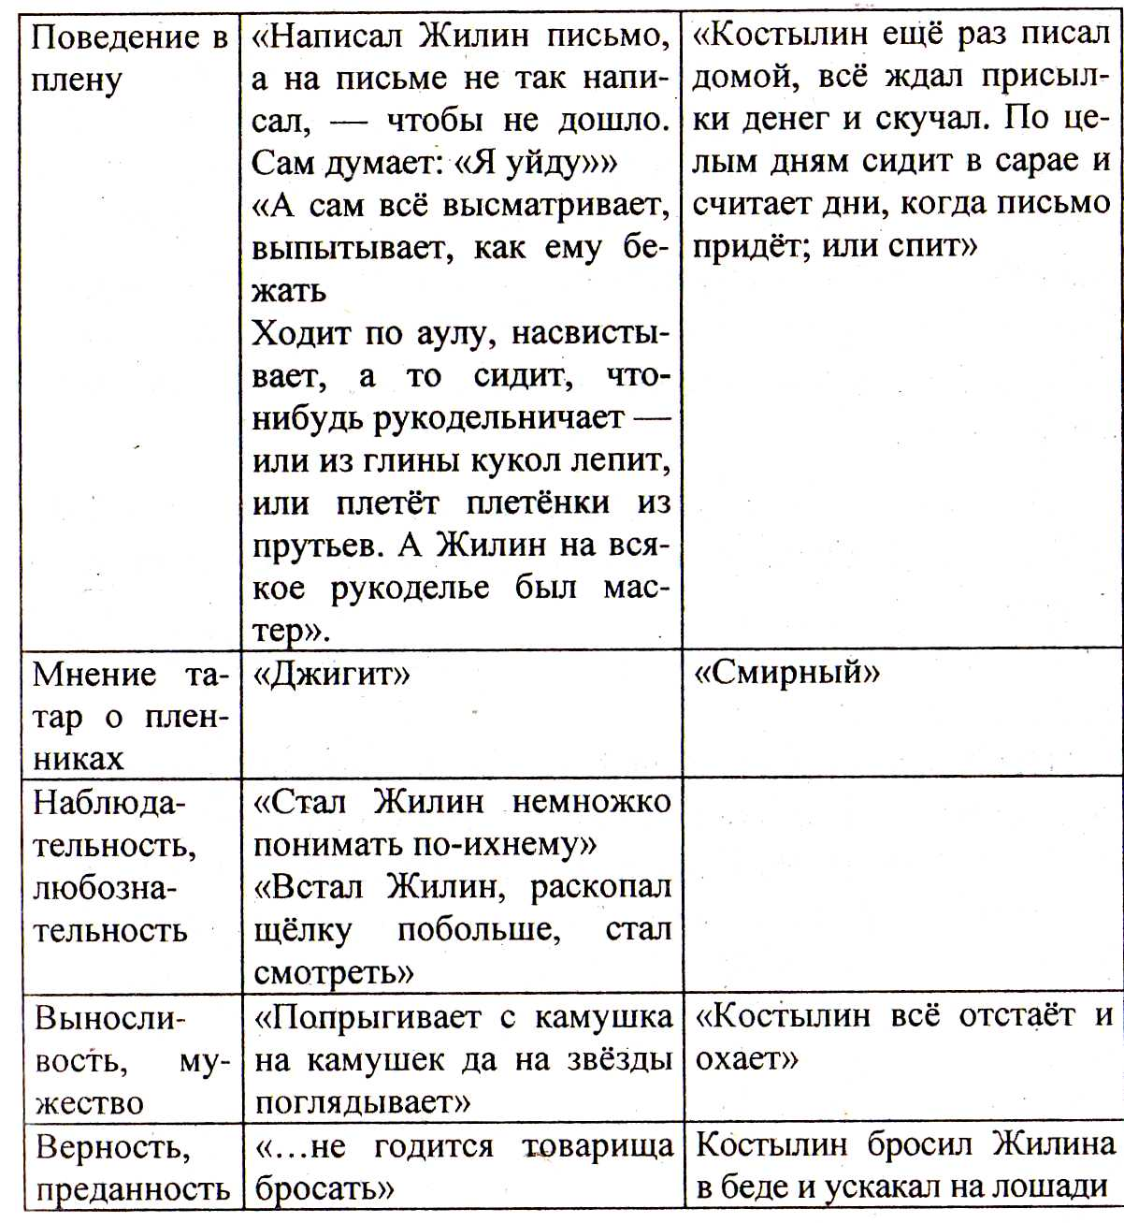  Закончить составление таблицы.

Урок 52. Р.Р. Краткость и выразительность языка рассказа.
Рассказ, сюжет, композиция, идея произведения.

Цели урока: работа по теории литературы.

Ход урока.

- Орг.момент.  - Проверка д/з.  - Осн.часть.  Работа по теории литературы:  сюжет, рассказ,  композиция, идея рассказа.  - Итоги.  - Домашнее задание. | Разминка.  Выразительное чтение наизусть высказывания о литературе на 3 четверть (2-3 чел.)  - Чтение пунктов сравнительной характеристики, которые учащиеся доделывали дома.  - Работа в тетради.  Слабодушию и пассивности Костылина писатель противопоставляет активность, стойкость и человечность Жилина. Мужество и выдержка помогли ему бежать к своим, преодолевая все преграды.  Главная идея рассказа – научить людей не сдаваться даже в самых трудных обстоятельствах, упорно добиваться своей цели.  Краткость языка рассказа делает его понятным и увлекательным, употребление старинных слов делает рассказ  выразительным и запоминающимся.  - Рассказ, сюжет, композиция. Идея.  Чтение определений в учебнике, стр. 278, запись их в тетради.  Сюжет – это цепь событий, происходящих в произведении.  ■ В чем заключается сюжет рассказа «Кавказский пленник»?  Рассказ – небольшое повествовательное произведение, которое объединено одним сюжетом и состоит из нескольких эпизодов.  ■ Какие из прочитанных в пятом классе произведений мы можем назвать рассказами?  Композиция – построение произведения, расположение частей, эпизодов и образов в значимой временной последовательности.  Идея – главная мысль произведения.  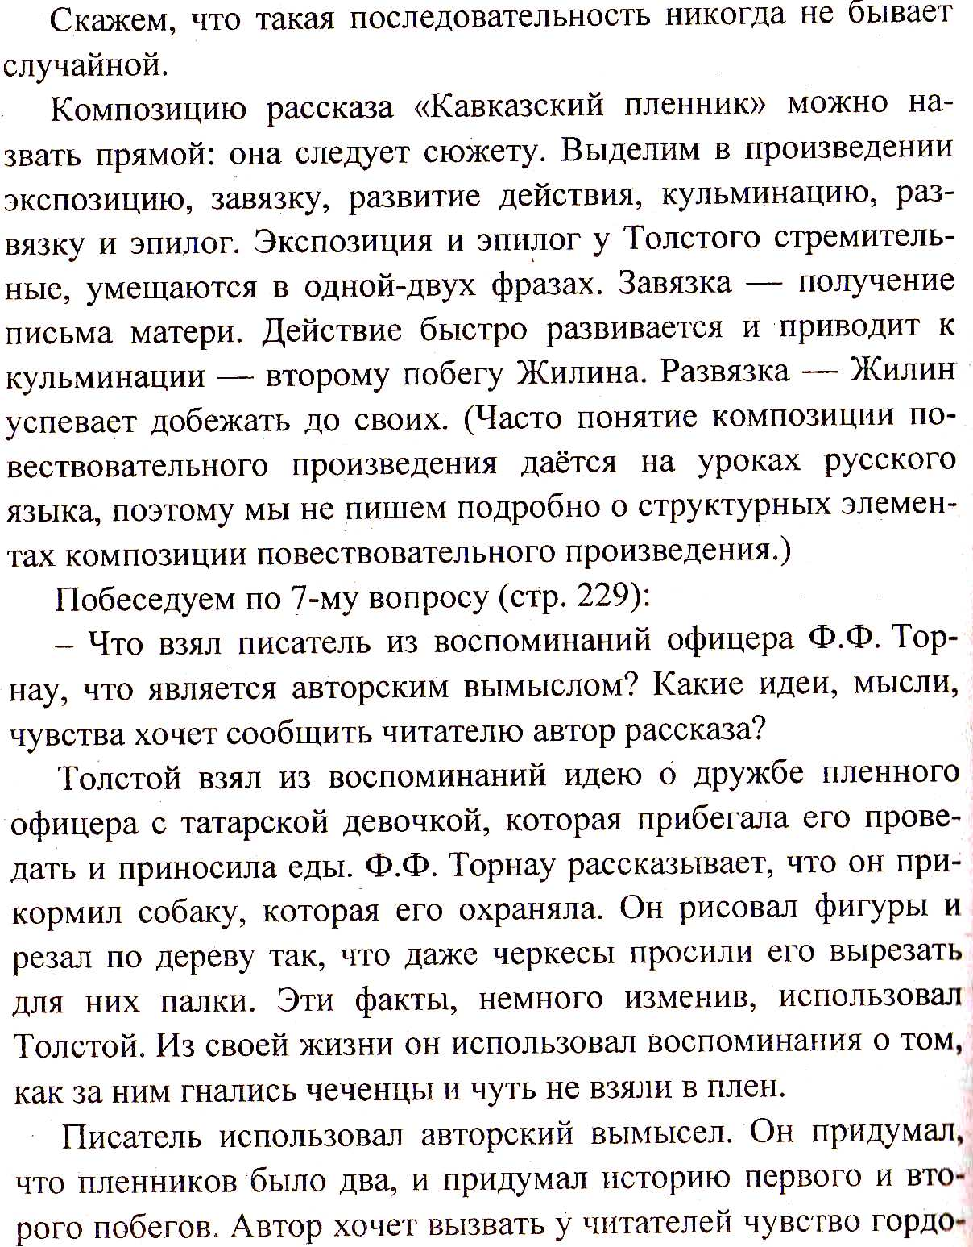  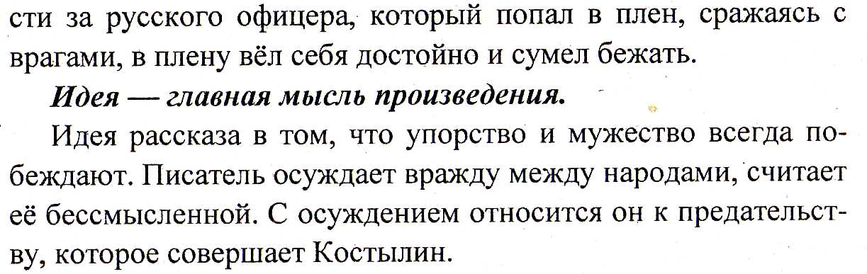  Самостоятельная работа. Тестирование по рассказу «Кавказский пленник» (см. раздаточные материалы).  Конспект тетради наизусть.

Тест «Л.Н.Толстой. Рассказ «Кавказский пленник».

- Как называется место, где родился русский писатель Л.Н.Толстой?
1) село Михайловское; 3) Ясная Поляна;
2) Тарханы; 4) Тригорское.

2. Кто воспитывал Толстого?
1) мать; 3) няня;
2) родители; 4) дальняя родственница.

3. Чьё существование улучшал Толстой на протяжении всей своей жизни?
1) крестьян; 3) жены;
2) родственников; 4) друзей.

4. Кем был герой рассказа Толстого «Кавказский пленник» Костылин?
1) офицером; 3) крестьянином;
2) татарином; 4) простым солдатом.

5. Какой выкуп первоначально просил татарин за пленного Жилина?
1) пятьсот рублей; 3) две тысячи рублей;
2)тысячу рублей; 4)три тысячи рублей.

6. Как звали татары Жилина в плену?
1) русский; 3)Иван;
2) пленный; 4) Жилин.

7. Кто помог Жилину бежать из плена?
1) Дина; 3) никто не помогал;
2) Костылин; 4) соседский мальчишка.

8. Кто говорит такие слова: «Нет, уж мне, видно, отсюда не выйти. Куда я пойду, когда и поворотиться сил нет»?
1) Жилин; 3) солдат;
2) Костылин; 4) татарин.

9. Что такое идея в художественном произведении?
1) последовательно расположенные события в художественном произведении;
2) главная мысль художественного произведения;
3) то, о чём повествуется в художественном произведении;
4) главные события в художественном произведении.

